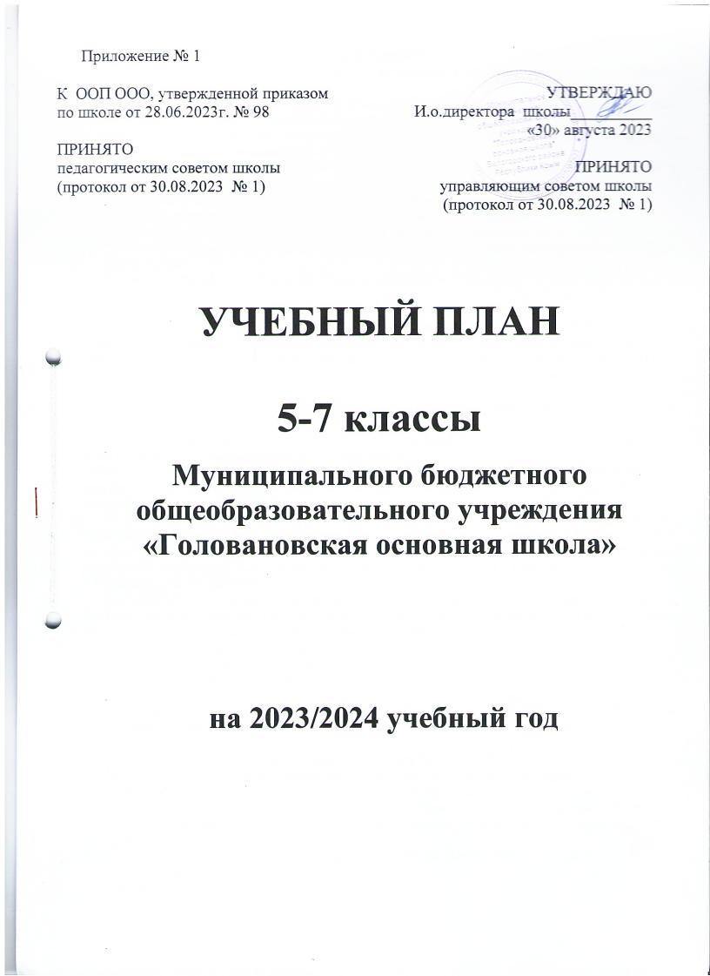

1. **Пояснительная записка**

Учебный план составлен для основной образовательной программы основного общего образования в соответствии:

* с пунктом 6 частью 3 статьи 28, 30 Федерального закона от 29.12.2012 № 273-ФЗ «Об образовании в Российской Федерации» (с изменениями и дополнениями);
* СП 2.4.3648-20 «Санитарно-эпидемиологические требования к организациям воспитания и обучения, отдыха и оздоровления детей и молодежи»;
* СанПиН 1.2.3685-21 «Гигиенические нормативы и требования к обеспечению безопасности и (или) безвредности для человека факторов среды обитания»;
* ФГОС ООО, утвержденным приказом Минпросвещения от 31.05.2021 № 287;
* ФОП ООО, утвержденной приказом Минпросвещения от 18.05.2023 № 370.
* Письмом Министерства образования, науки и молодежи Республики Крым от 13.04.2023 № 1988/01-15 «О формировании учебных планов общеобразовательных организаций на 2023/2024 учебный год».
* Письмом Министерства образования, науки и молодежи Республики Крым от 05.07.2023 г. № №3632/01-14

В связи с тем, что в школе в 2023/2024 учебном году осваивать ООП ООО по ФГОС- 2021 будут только 5–7-е классы, учебный план фиксирует общий объем нагрузки, максимальный объем аудиторной нагрузки обучающихся, состав и структуру предметных областей, распределяет учебное время, отводимое на их освоение по классам и учебным предметам, только для 5–7-х классов.

В основу учебного плана положен вариант федерального учебного плана № 1 Федеральной образовательной программы, утвержденной приказом Минпросвещения от 18.05.2023 № 370. Вариант №1 предназначен для образовательных организаций, в которых обучение ведется на русском языке в режиме пятидневной учебной недели.

Учебный план предусматривает пятилетний нормативный срок освоения образовательной программы основного общего образования. Продолжительность учебного года на уровне основного общего образования составляет 34 недели.

В МБОУ «Головановская ОШ» установлен режим пятидневной учебной недели. Образовательная недельная нагрузка равномерно распределена в течение учебной недели и соответствует требованиям санитарных норм СанПиН 1.2.3685-21. Объем максимально допустимой образовательной нагрузки в течение дня в 5–6-х классах не превышает шести уроков, в 7-х классах – семи уроков.

Количество часов, отведенных на освоение обучающимися учебных предметов, курсов, модулей из обязательной части и части, формируемой участниками образовательных отношений, в совокупности не превышает величину недельной образовательной нагрузки:

* в 5-х классах – 29 часов в неделю;
* 6-х классах – 30 часов в неделю;
* 7-х классах – 32 часа в неделю;

Общее количество часов учебных занятий за пять лет будет составлять 5338 часов.

Учебный план состоит из двух частей – обязательной части и части, формируемой участниками образовательных отношений.

**Обязательная часть учебного плана**

Обязательная часть учебного плана определяет состав учебных предметов обязательных предметных областей и учебное время, отводимое на их изучение по классам (годам) обучения.

Урочная деятельность направлена на достижение обучающимися планируемых результатов освоения программы основного общего образования с учетом обязательных для изучения учебных предметов.

Обязательная часть учебного плана включает в себя следующие предметные области:

1. «Русский язык и литература».
2. «Иностранныеязыки».
3. «Математика и информатика».
4. «Общественно-научные предметы».
5. «Естественно-научные предметы».
6. «Основы духовно-нравственной культуры народов России».
7. «Искусство».
8. «Технология».
9. «Физическая культура и основы безопасности жизнедеятельности».

Обучение в МБОУ «Головановская ОШ» ведется на русском языке. Учебный план не предусматривает преподавание учебных предметов «Родной язык» и «Родная литература» предметной области «Родной язык и родная литература», так как родители обучающихся в заявлениях не выразили желания изучать указанные учебные предметы.

Учебный план не предусматривает преподавание и изучение предмета «Второй иностранный язык» в рамках обязательной предметной области «Иностранные языки», так как родители в заявлениях не выразили желания изучать учебный предмет.

В рамках учебного предмета «Математика» предусмотрено изучение учебных курсов «Алгебра», «Геометрия», «Вероятность и статистика».

Учебный предмет «История» в рамках обязательной предметной области «Общественно-научные предметы» включает в себя учебные курсы «История России» и «Всеобщая история», на которые суммарно отводится по 2 часа в неделю в 5–7-х классах.

**Часть учебного плана,**

**формируемая участниками образовательных отношений.**

Часть учебного плана, формируемая участниками образовательных отношений, обеспечивает реализацию индивидуальных потребностей обучающихся. Время, отводимое на данную часть внутри максимально допустимой недельной нагрузки обучающихся, используется:

1. На увеличение учебных часов, отводимых на изучение отдельных учебных предметов, курсов, модулей:

7 класс: 1 час на усиление предмета «Биология».

2. На увеличение учебных часов, отводимых на изучение отдельных учебных предметов, курсов, модулей из перечня, предлагаемого по выбору родителей (законных представителей) несовершеннолетних обучающихся:

5 класс: 1 час на факультативный курс «Познай радость чтения»

5 класс: 1 час на факультативный курс «Азбука безопасности»

6 класс: 1 час на факультативный курс «Азбука безопасности»

7 класс: 1 час на факультативный курс «Основы правовых знаний»

3. На курсы внеурочной деятельности из перечня, предлагаемого по выбору родителей (законных представителей) несовершеннолетних обучающихся.

Содержание, формы организации и объем всей внеурочной деятельности уровня образования отражен в плане внеурочной деятельности.

Время, отведенное на внеурочную деятельность, не учитывается при определении максимально допустимой недельной учебной нагрузки обучающихся.

В целях выполнения Концепции развития детско-юношеского спорта в Российской Федерации до 2030 года и в соответствии с письмом Минпросвещения от 21.12.2022 № ТВ-2859/03 МБОУ «Головановская ОШ» реализует третий час физической активности за счет часов внеурочной деятельности.

Формы организации образовательной деятельности, чередование урочной и внеурочной деятельности при реализации основной образовательной программы основного общего образования определяет МБОУ «Головановская ОШ».

1. **Формы промежуточной аттестации.**

Учебный план определяет формы промежуточной аттестации в соответствии с положением о текущем контроле и промежуточной аттестации МБОУ «Головановская ОШ»

В конце каждого учебного периода выводится промежуточная оценка без учета тематических проверочных работ. Оценка за промежуточную аттестацию выставляется как среднее арифметическое промежуточных (четвертных) оценок, выставленных без учета тематических проверочных работ.

Форма проведения промежуточной аттестации – годовая отметка без учета тематических проверочных работ указана в таблице

Сроки проведения и объем времени отведенного на промежуточную аттестацию обучающихся, определяется рабочими программами учебных предметов  и календарным учебным графиком основного общего образования.

|  |  |  |
| --- | --- | --- |
| **Предметы, курсы, модули** | **Классы** | **Формы промежуточной аттестации** |
| Обязательная часть | | |
| Русскийязык | 5-7 | Годовая отметка без учета тематических проверочных работ |
| Литература | 5-7 | Годовая отметка без учета тематических проверочных работ |
| Иностранныйязык (английский) | 5-7 | Годовая отметка без учета тематических проверочных работ |
| Математика | 5-6 | Годовая отметка без учета тематических проверочных работ |
| Алгебра | 7 | Годовая отметка без учета тематических проверочных работ |
| Геометрия | 7 | Годовая отметка без учета тематических проверочных работ |
| Вероятность и статистика | 7 | Годовая отметка без учета тематических проверочных работ |
| Информатика | 7 | Годовая отметка без учета тематических проверочных работ |
| История | 5-7 | Годовая отметка без учета тематических проверочных работ |
| Обществознание | 6-7 | Годовая отметка без учета тематических проверочных работ |
| География | 5-7 | Годовая отметка без учета тематических проверочных работ |
| Физика | 7 | Годовая отметка без учета тематических проверочных работ |
| Биология | 5-7 | Годовая отметка без учета тематических проверочных работ |
| ОДКНР | 5-6 | Годовая отметка без учета тематических проверочных работ |
| Изобразительное искусство | 5-7 | Годовая отметка без учета тематических проверочных работ |
| Музыка | 5-7 | Годовая отметка без учета тематических проверочных работ |
| Технология | 5-7 | Годовая отметка без учета тематических проверочных работ |
| Физическая культура | 5-7 | Годовая отметка без учета тематических проверочных работ |
| Часть, формируемая участниками образовательных отношений | | |
| Факультативный курс «Азбука безопасности» | 5-6 | Итоговая работа (зачет/незачет) |
| Факультативный курс «Основы правовых знаний» | 7-8 | Итоговая работа (зачет/незачет) |
| Факультативный курс «Познай радость чтения» | 5 | Итоговая работа (зачет/незачет) |

1. **Сетка часов**

**Недельная сетка часов**

**(пятидневная неделя)**

|  |  |  |  |  |  |
| --- | --- | --- | --- | --- | --- |
| **Предметные области** | **Учебные предметы классы** | **Количество часов в неделю** | | | **Всего** |
| **V** | **VI** | **VII** |
| **Обязательная часть** | | | | | |
| Русский язык и литература | Русский язык | 5 | 6 | 4 | 15 |
|  | Литература | 3 | 3 | 2 | 9 |
| Иностранные языки | Иностранный язык (английский) | 3 | 3 | 3 | 9 |
| Математика и информатика | Математика | 5 | 5 | - | 10 |
| Алгебра |  |  | 3 | 3 |
| Геометрия |  |  | 2 | 2 |
| Вероятность и статистика |  |  | 1 | 1 |
| Информатика |  |  | 1 | 1 |
| Общественно-научные предметы | История | 2 | 2 | 2 | 6 |
| Обществознание | - | 1 | 1 | 2 |
| География | 1 | 1 | 2 | 4 |
| Естественнонаучные предметы | Физика | - | - | 2 | 2 |
| Биология | 1 | 1 | **1+1** | 4 |
| Основы духовно-нравственной культуры народов России | Основы духовно-нравственной культуры народов России | 1 | 1 | - | 2 |
| Искусство | Изобразительное искусство | 1 | 1 | 1 | 3 |
| Музыка | 1 | 1 | 1 | 3 |
| Технология | Технология | 2 | 2 | 2 | 6 |
| Физическая культура и основы безопасности | Физическая культура | 2 | 2 | 2 | 6 |
| Факультативный курс «Познай радость чтения» | | **1** |  |  | 1 |
| Факультативный курс «Азбука безопасности» | | **1** | **1** |  | 2 |
| Факультативный курс «Основы правовых знаний» | |  |  | **1** | 1 |
| **Итого** | | **29** | **30** | **32** | **91** |
| Учебные недели | | 34 | 34 | 34 |  |
| Всего часов | | 986 | 1020 | 1088 | 3094 |
| Максимально допустимая недельная нагрузка (при 5-дневной неделе) в соответствии с действующими санитарными правилами и нормами | | 29 | 30 | 32 |  |
| **Внеурочная деятельность** | | | | | |
| «Разговоры о важном» | | **1** | **1** | **1** | 3 |
| «Подвижные игры» | | **1** | **1** | **1** | 3 |
| «Основы военной подготовки» | | **-** | **-** | **0,5** | 0,5 |
| «Основы проектной и исследовательской деятельности» | | **1** | **-** | **-** | 1 |
| «Россия – мои горизонты» | | **-** | **1** | **1** | 2 |
| «Естественно-научная грамотность» | | **1** | **1** |  | 2 |
| «Основы финансовой грамотности» | | **-** | **-** | **0,5** | 0,5 |
| **Итого на реализацию курсов внеурочной деятельности** | | **4** | **4** | **4** | **12** |
| **Всего финансируется** | | **33** | **34** | **36** | **103** |

**Годовая сетка часов**

**(пятидневная неделя)**

|  |  |  |  |  |  |  |
| --- | --- | --- | --- | --- | --- | --- |
| **Предметные области** | **Учебные предметы** | **Количество часов в неделю** | | | **Всего** | |
| **5** | **6** | **7** |
| **Обязательная часть** | | | | | |  |
| Русский язык и литература | Русский язык | 170 | 204 | 136 | 510 | |
| Литература | 136 | 102 | 68 | 306 | |
| Иностранные языки | Иностранный язык (английский) | 102 | 102 | 102 | 306 | |
| Математика и информатика | Математика | 170 | 170 | - | 340 | |
| Алгебра | - | - | 102 | 102 | |
| Геометрия | - | - | 68 | 68 | |
| Вероятность и статистика | - | - | 34 | 34 | |
| Информатика | - | - | 34 | 34 | |
| Общественно-научные предметы | История | 68 | 68 | 68 | 204 | |
| Обществознание | - | 34 | 34 | 68 | |
| География | 34 | 34 | 68 | 136 | |
| Естественнонаучные предметы | Физика |  |  | 68 | 68 | |
| Биология | 34 | 34 | 68 | 136 | |
| Основы духовно-нравственной культуры народов России | Основы духовно-нравственной культуры народов России | 34 | 34 | - | 68 | |
| Искусство | Изобразительное искусство | 34 | 34 | 34 | 102 | |
| Музыка | 34 | 34 | 34 | 102 | |
| Технология | Технология | 68 | 68 | 68 | 204 | |
| Физическая культура и основы безопасности | Физическая культура | 68 | 68 | 68 | 204 | |
| Факультативный курс «Познай радость чтения» | | 34 |  |  | 34 | |
| Факультативный курс «Азбука безопасности» | | 34 | 34 | - | 68 | |
| Факультативный курс «Основы правовых знаний» | | - | - | 34 | 34 | |
| Учебные недели | | 34 | 34 | 34 |  | |
| **Всего часов** | | **986** | **1020** | **1088** | **3094** | |